Les low-tech : des gestes simples pour un impact écologique fort !

Dans un monde où la surconsommation de ressources devient insoutenable, adopter des gestes écocitoyens est essentiel pour construire un avenir plus durable. La tendance low-tech, qui s’appuie sur des innovations «basse technologie », s’impose comme une solution accessible et ingénieuse pour réduire son impact environnemental. Elle contribue non seulement à la réduction des déchets, grâce à une forte utilisation de matériaux recyclés ou biodégradables, mais aussi à une consommation plus raisonnée en ressources.

Ces gestes simples peuvent avoir des effets tangibles sur la vie en ville. Par exemple, dans l’Eurométropole de Strasbourg (EMS), plusieurs quartiers commencent à bénéficier des effets positifs de ces initiatives. La végétalisation des espaces, la gestion des déchets optimisée et la réutilisation des matériaux transforment peu à peu le cadre de vie urbain.

Chacun à son niveau peut aussi participer à des ateliers low-tech. C’est l’opportunité de créer soi-même des objets tout en adoptant un mode de vie plus respectueux de l’environnement. Fabriquer un chauffe-eau solaire, construire un meuble en palettes ou un système de filtration d’eau avec des matériaux de recuperation, sont autant de solutions qui allient économie et écologie. En apprenant à fabriquer soi-même, on devient acteur de la transition écologique tout en réduisant son empreinte carbone.

Vous souhaitez vous lancer ? L’EMS regorge de lieux où vous pouvez apprendre ces pratiques :

- La Fabrique (https://lafab.org) : un lieu incontournable pour la fabrication collaborative d’objets low-tech, ouvert à tous les curieux et bricoleurs.

- Zéro Déchet Strasbourg : une association qui propose des ateliers réguliers pour réduire ses déchets et fabriquer des objets durables avec des matériaux recyclés.

- Atelier Circul’R : un espace dédié à la récupération et à la transformation des matériaux, où vous apprendrez à donner une seconde vie à vos objets.

Vous découvrirez que les low-tech sont des technologies simples, plus respectueuses de l’environnement et accessibles à tous !

*Image : Groupe Facebook Low tech strasbour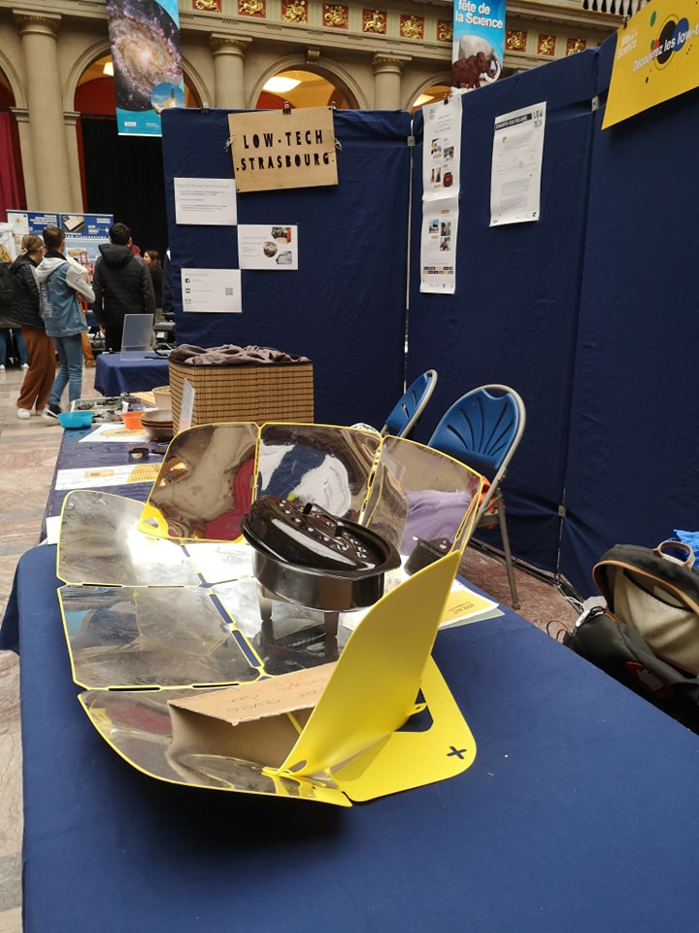g***Redonner vie à ses vêtements : un geste éco-responsable**

Dans un monde où la « fast fashion », ou mode rapide, encourage une surconsommation de vêtements, il est essentiel d’adopter des gestes écocitoyens pour limiter notre impact environnemental. Donner une seconde vie à nos textiles est plus facile que jamais grâce à de nombreuses initiatives locales qui favorisent le recyclage et l’upcycling (réutilisation créative).

Les impacts positifs de ces démarches sont nombreux. En réutilisant les vêtements au lieu de les jeter, on réduit la quantité de déchets textiles qui finissent dans les décharges et on limite l’utilisation des ressources naturelles nécessaires à la production de nouveaux textiles. De plus, transformer ou réparer ses vêtements permet de créer des pièces uniques, tout en participant à une économie circulaire locale.

Au sein de l’EMS, plusieurs structures vous permettent de vous engager dans cette démarche. Par exemple, la Recyclerie de la Meinau collecte des textiles usagés pour les réintroduire dans un cycle de réutilisation. Vous pouvez y déposer vos vêtements en bon état ou légèrement usés, et même acheter des articles remis en état. Ce lieu s’engage à prolonger la durée de vie des textiles et à limiter leur gaspillage.

L’association Emmaüs Mundo ou encore Créative Vintage proposent également des ateliers de couture collaborative où vous apprendrez à transformer vos vieux vêtements en nouveaux objets du quotidien, comme des sacs ou des accessoires. Ces ateliers permettent non seulement de réutiliser les textiles, mais aussi de développer des compétences créatives et manuelles.

Enfin, la Maison du Zéro Déchet organise des événements pour sensibiliser les citoyens à la réutilisation des textiles et leur propose des astuces pour réparer ou personnaliser leurs vêtements. Elle met en avant des solutions pratiques et économiques pour réduire la consommation de nouveaux vêtements.

Avec ces initiatives, l’EMS s’engage pour un avenir plus durable. Rejoignez le mouvement, donnez une seconde vie à vos textiles, et ensemble, transformons nos habitudes pour le bien de la planète !

*Image : Pexel*

Végétalisation des toits et façades : un geste simple pour une ville plus verte et plus saine

La végétalisation des toits et façades est une solution écologique efficace pour améliorer la qualité de l’air en ville, tout en offrant des espaces de fraîcheur et en renforçant l’isolation des bâtiments. Végétaliser le toit de votre maison, de son abri de Jardin, de son garage, ou encore les toits de copropriétés et d’immeubles publics, ce geste a des impacts positifs nombreux. En plus de l’aspect esthétique et du bien-être qu’elle procure, une toiture végétalisée filtre les polluants, réduit les îlots de chaleur urbains, et participe à la biodiversité.

Le **Plan Canopée** de l’Eurométropole encourage ces initiatives pour végétaliser massivement la ville. En plus des projets de végétalisation des toits et façades, un exemple marquant est la mise en place d'abris-bus végétalisés. Ces toits verts, déjà présents sur certains abris de tramway et bus, aident à filtrer l’air, à capter l’eau de pluie, et à offrir des zones de fraîcheur pour les passants. Cette démarche illustre comment des gestes simples peuvent avoir un impact collectif sur l’environnement urbain.

Vous aussi, vous pouvez contribuer à ce mouvement en végétalisant vos espaces. Au-delà de l'amélioration de la qualité de l'air, une toiture végétalisée permet également d’isoler naturellement votre habitation. En été, elle réduit la chaleur à l’intérieur, diminuant ainsi le besoin de climatisation. En hiver, elle aide à conserver la chaleur, réduisant les besoins en chauffage.

Si vous souhaitez vous lancer, plusieurs structures locales sont là pour vous aider :

- Les Jardins de la Montagne Verte ([jardins-montagne-verte.org](https://www.jardins-montagne-verte.org)) : cette association propose des conseils et ateliers pour végétaliser vos toits, balcons et façades.

- L’Eurométropole de Strasbourg : via le **Plan Canopée**, elle soutient financièrement et techniquement les initiatives de végétalisation urbaine.

Avec des actions simples et locales, ensemble, nous pouvons rendre nos villes et villages plus respirables et agréables à vivre pour tous !

*Image : 20 minutes